Министерство науки и высшего образования РФ

ФГАОУ ВО Пермский национальный исследовательский  
политехнический университет

Кафедра «Вычислительная математика, механика и биомеханика»

Отчёт по лабораторной работе № 1  
тема «Линейные алгоритмы»  
по дисциплине «Информатика»

Выполнил: студент группы ПМ-23-1б Кузнецов Д.В.

Проверил: ст. пр. каф. ВММБ Ильиных Г.В.

Пермь, 2023

**Задание 1**

* 1. ***Постановка задачи***

Даны произвольные x, y, z. Вычислить a, b по формулам:

* 1. ***Решение задачи, код программы***

1. def task1():  
    x = float(input("Введите значение x "))  
    y = float(input("Введите значение y "))  
    z = float(input("Введите значение z "))  
    a = (abs(x-1)**(1/3) + m.cos(y)) / (m.tan(y) + m.sinh(y))  
    b = m.log(abs(z - 1)**(1/2)) + abs(y)**(1/3) / (1 + z**2)**(1/2) + m.sin(y) * m.sin(x)  
    print("a =", float("{0:.4f}".format(a)))  
    print("b =", float("{0:.4f}".format(b)))

Рис.1 – Код программы №1

* 1. ***Тестирование работы программы с проверкой***

Таблица 1 – Тестирование работы программы №1 и проверка решений

|  |  |  |
| --- | --- | --- |
| №п.п | Решение Python | Решение Excel |
| 1 | Введите значение x **1**  Введите значение y **2**  Введите значение z **3**  a = -0.2886  b = 1.5101 | |  |  |  |  |  | | --- | --- | --- | --- | --- | | x | y | z | a | b | | 1 | 2 | 3 | -0,28863 | 1,51014 | |
| 2 | Введите значение x **4**  Введите значение y **-2**  Введите значение z **8**  a = -0.7117  b = 1.8174 | |  |  |  |  |  | | --- | --- | --- | --- | --- | | x | y | z | a | b | | 4 | -2 | 8 | -0,71167 | 1,81738 | |
| 3 | Введите значение x **-5**  Введите значение y **-7**  Введите значение z **-2**  a = -0.0047  b = 0.7748 | |  |  |  |  |  | | --- | --- | --- | --- | --- | | x | y | z | a | b | | -5 | -7 | -2 | -0,00468 | 0,77479 | |

* 1. ***Блок-схема программы***

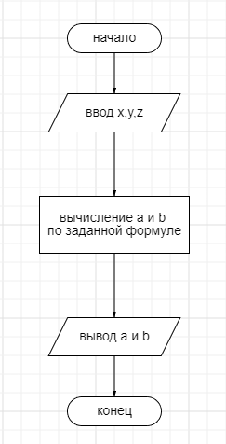

Рис. 2 – Блок-схема №1

**Задание 2**

***2.1 Постановка задачи***

Вычислить значение функции f(x) по формуле:

$$f\left(x\right)= \sqrt{\frac{x^{2}+ax}{b}+cx^{2}};a=2;b=1;c=-1$$

***2.2 Решение задачи, код программы***

def task2():  
 x = float(input("Введите значение x "))  
 a = 2  
 b = 1  
 c = -1  
 function = ((x**2 + a * x/b) + c * x**2)**0.5  
 print("значение функции равно", float("{0:.4f}".format(function)))

Рис.3 – Код программы №2

***2.3 Тестирование работы программы с проверкой***

|  |  |  |
| --- | --- | --- |
| №п.п | Решение Python | Решение Excel |
| 1 | Введите значение x **4**  значение функции равно 2.8284 | |  |  |  |  |  | | --- | --- | --- | --- | --- | | a | b | c | x | f(x) | | 2 | 1 | -1 | 4 | 2,82842 | |
| 2 | Введите значение x **41**  значение функции равно 9.0554 | |  |  |  |  |  | | --- | --- | --- | --- | --- | | a | b | c | x | f(x) | | 2 | 1 | -1 | 41 | 9,05538 | |
| 3 | Введите значение x **13**  значение функции равно 5.099 | |  |  |  |  |  | | --- | --- | --- | --- | --- | | a | b | c | x | f(x) | | 2 | 1 | -1 | 13 | 5,0990 | |

Таблица 2 - Тестирование работы программы №2 и проверка

решений

***2.4 Блок-схема программы***

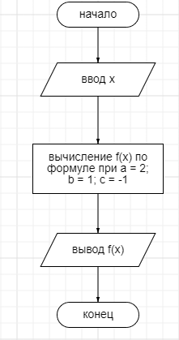

Рис.4 – Блок-схема №2

**Задание 3**

***3.1 Постановка задачи***

Вычислить значение f(x) по формуле:

$$f\left(x\right)={tg}^{2}(x)*|ln⁡(x^{2})|$$

***З.2 Решение задачи, код программы***

def task3():  
 x = float(input("Введите значение x "))  
 function = m.tan(x)**2 * abs(m.log(x**2))  
 print("значение функции равно", float("{0:.4f}".format(function)))

Рис.5 – Код программы №3

***3.3 Тестирование работы программы с проверкой***

|  |  |  |
| --- | --- | --- |
| №п.п | Решение Python | Решение Excel |
| 1 | Введите значение x **4**  значение функции равно 3.7168 | |  |  | | --- | --- | | x | f(x) | | 4 | 3,71679 | |
| 2 | Введите значение x **-5**  значение функции равно 36.7849 | |  |  | | --- | --- | | x | f(x) | | -5 | 36,78493 | |
| 3 | Введите значение x **20**  значение функции равно 29.9866 | |  |  | | --- | --- | | x | f(x) | | 20 | 29,98661 | |

Таблица 3 - Тестирование работы программы №3 и проверка

решений

***3.4 Блок-схема программы***

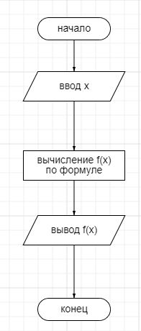

Рис.6 – Блок-схема №3

**Задание 4**

***4.1 Постановка задачи***

Ромб задан координатами трёх вершин ($x_{1},y_{1}),\left(x_{2},y_{2}\right),(x_{3},y_{3})$.

Найти площадь и периметр ромба.

***4.2 Решение задачи, код программы***

def task4():  
 print("введите координаты первой вершины ")  
 vershina1 = (float(input()), float(input()))  
 print("введите коориданты второй вершины ")  
 vershina2 = (float(input()), float(input()))  
 print("введите координаты третьей вершины ")  
 vershina3 = (float(input()), float(input()))  
 EPS = 10e-3  
  
 storona1 = ((vershina2[0] - vershina1[0])**2 + (vershina2[1] - vershina1[1])**2)**0.5  
 storona2 = ((vershina3[0] - vershina1[0])**2 + (vershina3[1] - vershina1[1])**2)**0.5  
 diagonale1 = ((vershina3[0] - vershina2[0])**2 + (vershina3[1] - vershina2[1])**2)**0.5  
 diagonale2 = (storona1**2 + 1/2 * diagonale1**2)**0.5  
 perimetr = storona1 * 4  
 ploshad = 1/2 * diagonale1 * diagonale2  
 if abs(storona1 - storona2) >= EPS:  
 print("Заданная фигура не является ромбом")  
 else:  
 print("Периметр равен", float("{0:.4f}".format(perimetr))  
 print("Площадь равна", float("{0:.4f}".format(ploshad)))

Рис.7 – Код программы №4

***4.3 Тестирование работы программы с проверкой***

|  |  |  |
| --- | --- | --- |
| №п.п | Решение Python | Решение Excel |
| 1 | введите координаты первой вершины  **0**  **0**  введите координаты второй вершины  **0**  **5**  введите координаты третьей вершины  **5**  **0**  Периметр равен 20.0  Площадь равна 25.0 | |  |  |  |  |  |  |  |  | | --- | --- | --- | --- | --- | --- | --- | --- | | x1 | y1 | x2 | y2 | x3 | y3 | P | S | | 0 | 0 | 0 | 5 | 5 | 0 | 20 | 25 | |
| 2 | введите координаты первой вершины  **1**  **1**  введите координаты второй вершины  **2.5**  **10**  введите координаты третьей вершины  **10**  **2.5**  Периметр равен 36.4966  Площадь равна 62.6373 | |  |  |  |  |  |  |  |  | | --- | --- | --- | --- | --- | --- | --- | --- | | x1 | y1 | x2 | y2 | x3 | y3 | P | S | | 1 | 1 | 10 | 2,5 | 2,5 | 10 | 36,49658 | 62,63735 | |
| 3 | введите координаты первой вершины  **2**  **2**  введите координаты второй вершины  **1**  **6**  введите координаты третьей вершины  **6**  **1**  Периметр равен 16.4924  Площадь равна 22.9129 | |  |  |  |  |  |  |  |  | | --- | --- | --- | --- | --- | --- | --- | --- | | x1 | y1 | x2 | y2 | x3 | y3 | P | S | | 2 | 2 | 1 | 6 | 6 | 1 | 16,49242 | 22,91288 | |

Таблица 4 - Тестирование работы программы №4 и проверка

решений

***4.4 Блок-схема программы***

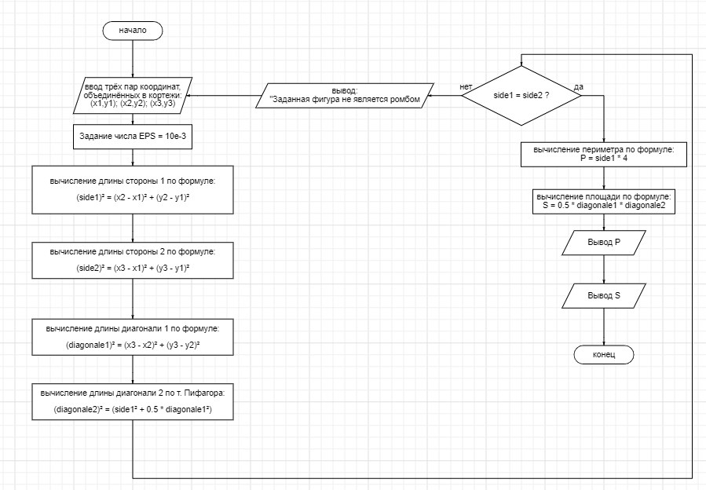

Рис. 8 – Блок-схема №4

**Задание 5**

***5.1 Постановка задачи***

Определить силу тяжести F между телами массы m1 и m2, находящимися на расстоянии r от друг друга.

***5.2*** ***Решение задачи, код программы***

def task5():  
 G = 6.67 * 10**(-11)  
 mass1 = float(input("введите массу первого тела "))  
 mass2 = float(input("введите массу второго тела "))  
 distance = float(input("введите расстояние между телами "))  
 F = G * (mass1 * mass2) / distance**2  
 print("Сила притяжения между телами равна", F, sep=" ")

Рис. 9 – Код программы №5

***5.3 Тестирование работы программы с проверкой***

|  |  |  |
| --- | --- | --- |
| №п.п | Решение Python | Решение Excel |
| 1 | введите массу первого тела **10**  введите массу второго тела **20**  введите расстояние между телами **10**  Сила притяжения между телами равна 1.334e-10 | |  |  |  |  | | --- | --- | --- | --- | | m1 | m2 | r | F | | 10 | 20 | 10 | 1,334E-10 | |
| 2 | введите массу первого тела **20**  введите массу второго тела **100**  введите расстояние между телами **5**  Сила притяжения между телами равна 5.336e-09 | |  |  |  |  | | --- | --- | --- | --- | | m1 | m2 | r | F | | 20 | 100 | 5 | 5,336E-09 | |
| 3 | введите массу первого тела **135**  введите массу второго тела **123**  введите расстояние между телами **12**  Сила притяжения между телами равна 7.69134375e-09 | |  |  |  |  | | --- | --- | --- | --- | | m1 | m2 | r | F | | 135 | 123 | 12 | 7,69134E-09 | |

Таблица 5 - Тестирование работы программы №5 и проверка  
решений

***5.4 Блок-схема программы***

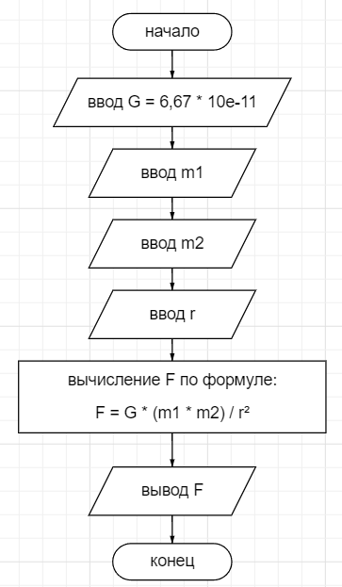

Рис. 10 – Блок-схема №5

**Задание 6**

***6.1 Постановка задачи***

Вычислить площадь поверхности и объем правильной пирамиды высотой h, в основании которой квадрат со стороной a.

***6.2 Решение задачи, код программы***

def task6():  
 storona = float(input("введите длину стороны основания "))  
 height = float(input("введите высоту пирамиды "))  
 apofema = ((storona / 2)**2 + height**2)**0.5  
 s_main = storona**2  
 s_bok = 1/2 * apofema * storona * 4  
 s_full = s_main + s_bok  
 v = 1/3 * s_main * height  
 print("Площадь полной поверхности пирамиды равна", "{0:.4f}".format(s_full))  
 print("Объем пирамиды равен", "{0:.4f}".format(v))

Рис.11 – Код программы №6

***6.3 Тестирование работы программы с проверкой***

|  |  |  |
| --- | --- | --- |
| №п.п | Решение Python | Решение Excel |
| 1 | введите длину стороны основания **4**  введите высоту пирамиды **5**  Площадь полной поверхности пирамиды равна 59.0813  Объем пирамиды равен 26.6667 | |  |  |  |  | | --- | --- | --- | --- | | a | h | S | V | | 4 | 5 | 59,08131 | 26,66667 | |
| 2 | введите длину стороны основания **10**  введите высоту пирамиды **2**  Площадь полной поверхности пирамиды равна 207.7033  Объем пирамиды равен 66.6667 | |  |  |  |  | | --- | --- | --- | --- | | a | h | S | V | | 10 | 2 | 207,70329 | 66,66667 | |
| 3 | введите длину стороны основания **40**  введите высоту пирамиды **51**  Площадь полной поверхности пирамиды равна 5982.5107  Объем пирамиды равен 27200.0000 | |  |  |  |  | | --- | --- | --- | --- | | a | h | S | V | | 40 | 51 | 5982,51069 | 27200 | |

Таблица 6 - Тестирование работы программы №6 и проверка

решений

***6.4 Блок-схема программы***

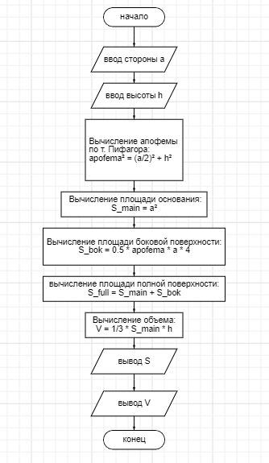

Рис.12 – Блок-схема №6

**Задание 7**

***7.1 Постановка задачи***

Найти расстояние между двумя точками с заданными координатами $x_{1}$ и $x_{2}$ на числовой оси: $|x_{2}- x_{1}|$

***7.2*** ***Решение задачи, код программы***

def task7():  
 x1 = float(input("введите координату первой точки "))  
 x2 = float(input("введите координату второй точки "))  
 print("Расстояние между телами равно ", "{0:.4f}".format(abs(x2 - x1)))

Рис. 13 – Код программы №7

***7.3 Тестирование работы программы с проверкой***

|  |  |  |
| --- | --- | --- |
| №п.п | Решение Python | Решение Excel |
| 1 | введите координату первой точки **1234**  введите координату второй точки **4321**  Расстояние между телами равно 3087.0000 | |  |  |  | | --- | --- | --- | | x1 | x2 | distance | | 1234 | 4321 | 3087 | |
| 2 | введите координату первой точки **1.2345**  введите координату второй точки **400000**  Расстояние между телами равно 399998.7655 | |  |  |  | | --- | --- | --- | | x1 | x2 | distance | | 1,2345 | 400000 | 399998.7655 | |
| 3 | введите координату первой точки **18181818**  введите координату второй точки **999**  Расстояние между телами равно 18180819.0000 | |  |  |  | | --- | --- | --- | | x1 | x2 | distance | | 18181818 | 999 | 18180819 | |

Таблица 7 - Тестирование работы программы №7 и проверка

решений

***7.4 Блок-схема программы***

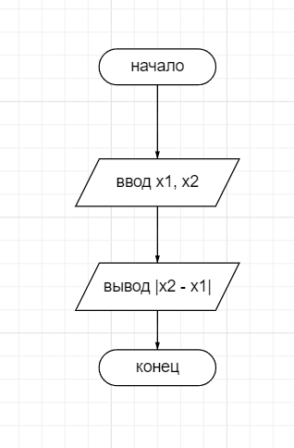

Рис.14 – Блок-схема №7

**Задание 8**

***8.1 Постановка задачи***

Скорость лодки в стоячей воде V км/ч, скорость течения реки U км/ч (U < V).

Время движения лодки по озеру $T_{1}$, а по реке(против течения) $T_{2}$. Определить путь S, пройденный лодкой. (1 <= V,U, $T_{1},T_{2}$ <= 100)

***8.2 Решение задачи, код программы***

def task8():  
 boat_velocity = float(input("Введите скорость лодки "))  
 course_velocity = float(input("Введите скорость течения "))  
 if boat_velocity <= course_velocity:  
 print("Ошибка! Скорость течения больше скорости лодки")  
 time_river = float(input("Введите время движения против течения реки "))  
 time_lake = float(input("Введите время движения по озеру"))  
 data = (boat_velocity,course_velocity,time_river,time_lake)  
 for count in data:  
 if 1 <= count <= 100:  
 print("Ошибка одна из введённых величин не соответсвует условию 1 <= величина <= 100")  
 path = boat_velocity * time_lake + (boat_velocity - course_velocity) * time_river  
 print("Путь равен", float("{0:.4f}".format(path)))

Рис. 15 – Код программы №8

***8.3 Тестирование работы программы с проверкой***

|  |  |  |
| --- | --- | --- |
| №п.п | Решение Python | Решение Excel |
| 1 | Введите скорость лодки **5**  Введите скорость течения **2**  Введите время движения против течения реки **15**  Введите время движения по озеру **20**  Путь равен 145.0 | |  |  |  |  |  | | --- | --- | --- | --- | --- | | boat V | course V | t по реке | t по озеру | S | | 5 | 2 | 15 | 20 | 145 | |
| 2 | Введите скорость лодки **15**  Введите скорость течения **2**  Введите время движения против течения реки **21**  Введите время движения по озеру **54**  Путь равен 1083.0 | |  |  |  |  |  | | --- | --- | --- | --- | --- | | boat V | course V | t по реке | t по озеру | S | | 15 | 2 | 21 | 54 | 1083 | |
| 3 | Введите скорость лодки **12**  Введите скорость течения **4**  Введите время движения против течения реки **41**  Введите время движения по озеру **42**  Путь равен 832.0 | |  |  |  |  |  | | --- | --- | --- | --- | --- | | boat V | course V | t по реке | t по озеру | S | | 12 | 4 | 41 | 42 | 832 | |

Таблица 8 - Тестирование работы программы №8 и проверка

решений

***8.4 Блок-схема программы***

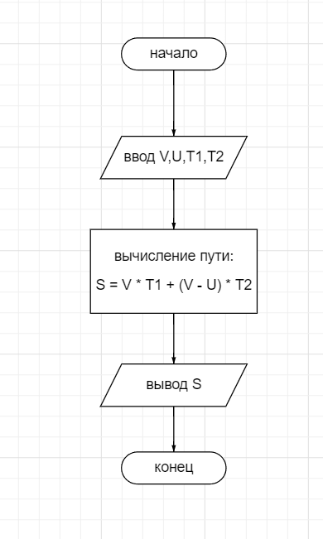

Рис.16 – Блок-схема №8

**Задание 9**

***9.1 Постановка задачи***

Написать программу, которая переводит деньги из рублей в юани с учётом постоянной комиссии.

***9.2 Решение задачи, код программы***

def task9():  
 rubles = float(input("Введите сумму в рублях "))  
 curse = float(input("Введите курс Юаня "))  
 commision = float(input("Введите коммисию"))  
 yuan = rubles * curse * (1 - commision)  
  
 print(f"{rubles} ₽ равно", float("{0:.3f}".format(yuan)), "¥")

Рис.17 – Код программы №9

***9.3 Решение задачи, код программы***

|  |  |  |
| --- | --- | --- |
| №п.п | Решение Python | Решение Excel |
| 1 | Введите сумму в рублях **1000**  Введите курс Юаня **12.77**  Введите комисcию **0.1**  1000.0 ₽ равно 11493.0 ¥ | |  |  |  |  | | --- | --- | --- | --- | | рубли | курс | комм | юани | | 1000 | 12,77 | 0,1 | 11493 | |
| 2 | Введите сумму в рублях **421**  Введите курс Юаня **12.77**  Введите комиссию **0.2**  421.0 ₽ равно 4300.936 ¥ | |  |  |  |  | | --- | --- | --- | --- | | рубли | курс | комм | юани | | 421 | 12,77 | 0,2 | 4300,936 | |
| 3 | Введите сумму в рублях **145731**  Введите курс Юаня **12.77**  Введите комиссию **0.13**  145731.0 ₽ равно 1619056.837 ¥ | |  |  |  |  | | --- | --- | --- | --- | | рубли | курс | комм | юани | | 145731 | 12,77 | 0,13 | 1619056,837 | |

Таблица 9 - Тестирование работы программы №9 и проверка

решений

***9.4 Блок-схема программы***

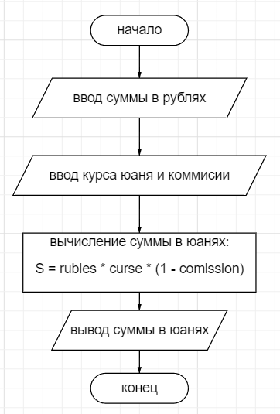

Рис. 18 – Блок-схема №9